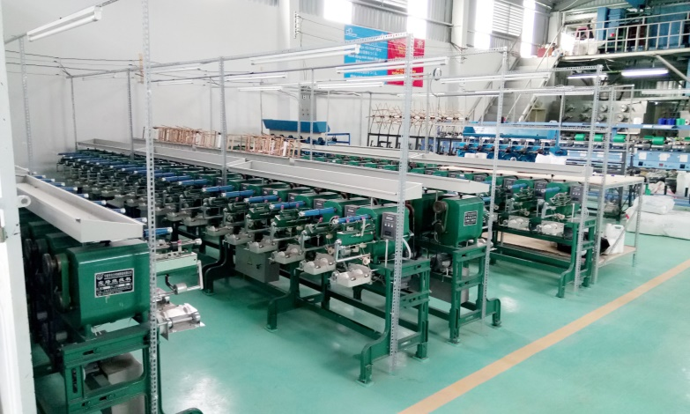Cuộc cách mạng công nghiệp lần thứ tư (CMCN 4.0) dựa trên nền tảng công nghệ số và tích hợp các công nghệ thông minh để tối ưu hóa quy trình, phương thức sản xuất; đặc biệt là những công nghệ đang và sẽ có tác động lớn như công nghệ in 3D trong chế tạo sản phẩm, công nghệ sinh học, công nghệ vật liệu mới, công nghệ tự động hóa, robot, v.v… đang làm thay đổi căn bản nền sản xuất của thế giới. Trong thời gian qua, chính sách thu hút đầu tư FDI đã khiến cho khu vực đầu tư nước ngoài có những bước phát triển hết sức nhanh chóng và sôi động, đóng góp một phần quan trọng cho tăng trưởng kinh tế của Việt Nam thời gian qua. Tổng số vốn đầu tư trực tiếp nước ngoài thực hiện 5 năm 2011-2015 đạt trên 59,5 tỷ USD, tăng 33,4% so với 5 năm 2006-2010.

Tại thời điểm cuối năm 2016 con số này đã gần đạt ngưỡng 200 tỉ USD với quy mô khối doanh nghiệp FDI tăng rất nhanh, chiếm khoảng 70% tỉ trọng xuất khẩu cả nước. Bằng tốc độ tăng luôn cao hơn mức tăng trung bình, khối FDI đã đóng vai trò quyết định duy trì đà tăng trưởng cao XK của cả nước. CMCN 4.0 sẽ góp phần chuyển dịch sản xuất công nghiệp quốc gia theo hướng từ nền kinh tế năng suất thấp (với ít cơ hội cho cải tiếng công nghệ và đạt được giá trị gia tăng cao trong sản xuất) sang nền kinh tế năng suất cao (với nhiều cơ hội hơn cho các sáng kiến và giá trị gia tăng cao hơn).

Với lời hứa to lớn và công nghệ tiên tiến như vậy, việc ứng dụng công nghiệp 4.0 vào doanh nghiệp đòi hỏi một khoản đầu tư lớn. Theo một khảo sát năm 2017 của 1.000 nhà sản xuất vừa và nhỏ của Canada, chẳng hạn, những người áp dụng kỹ thuật số đã đầu tư trung bình 250.000 đô la . Đối với các doanh nghiệp lớn hơn, chi phí chắc chắn sẽ cao hơn. Nhưng mức chi trả dự kiến ​​- kết nối, thiết bị thông minh và quy trình sản xuất tự động – hứa hẹn mang lại lợi tức đầu tư lớn.